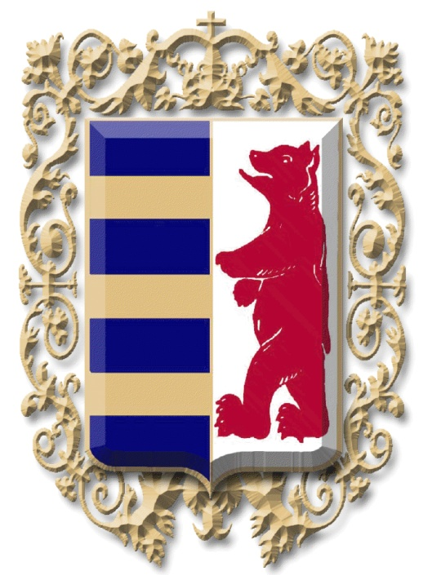
СВIТОВА РАДА РУСИНIВ (РУСНАКIВ/ ЛЕМКIВ)
WORLD COUNCIL OF RUSYNS
Tel.: 00381/25 702 000, 00381 /64 430 46 40 e-mail: matka@open.telekom.rs
Tel.: 00421/57 74 601 32, 00421 /911 070 023 e-mail: tajomnik.rusin@gmail.com
Svetovi kongres Rusinov, Slovenska 40, 080 10 Presov, Slovak Republic
www.rusynworldcongress.org

ШВЕТОВИ КОНҐРЕС РУСИНОХ У 2014. И НА ПОЧАТКУ 2015. РОКУ

УПЕЧАТЛЇВИ РОЗВОЙ РУСИНСКОГО РУХУ

Спрам запровадзених активносцох Шветовей ради Русинох (Руснацох/ Лемкох) и активносцох конґресних комисийох Шветового конґреса Русинох 2014. рок мож и треба оценїц як окреме успишни.
У 2014. року мали зме части зволованя, сходзеня, зашеданя, вельо розправи и догварки, окреме о актуалним стану и обставинох медзи Русинами на Подкарпатю у України, пре войну хтора там вибухла, пре рижни интереси вельких силох на ширшим, широким полю, як и пре интереси малих, дробних, политичних и националистичних орґанизацийох на узшим, узким полю, як цо то були "конґресни" зашеданя представнїкох мадярских и русинских орґанизацийох у Будапешту у Мадярскей и зашеданя "Орґанизациї Подкарпатских Русинох" у Румуниї, дзе вимагане оддвойованє Подкарпатя од України, зоз самопреглашованьом "амостойней Републики Подкарпатска Русь", або з "помоцу чийогошик войска".
Таки "активносци" и предкладаня тих "орґанизацийох" Шветова рада Русинох (Руснацох/ Лемкх) нє могла и нє може анї прилапиц, анї потримац, бо би то значело преширйованє войни и на Подкарпатє, а то би принєсло лєм зло, жертви и вельки утрати.
Шветована рада Русинох (Руснацох/ Лемкох) у 2014. року отримала пейц порядни зашеданя:
- 3. (од XII Шветового конґреса Русинох) у Деви у Румуниї у марцу (03.),
- 4. у Пилишсенткересту при Будапешту у Мадярскей у маю (05.),
- 5. у Медзилаборцох у Словацкей у юнию (06.),
- 6. у Старих Янковцох у Горватскей у септембру (09.) и
- 7. у Кринїци у Польскей у октобру (10.).
Паралелно зоз зашеданями Шветовей ради Русинох (Руснацох/ Лемкох) у 2014. року зашедали и конґресни комисиї Шветового конґреса Русинох:
- у Деви у марцу: Комисия за културу,
- у Пилишценткересту у маю: Комисия за историю Русинох,
- у Медзилаборцох у юнию: Комисия за културу,
- у Старих Янковцох у септембру: Комисия за информованє и
видавательну дїялносц и
- у Кринїци у октобру: Комисия за просвиту.
Дзекуюци добрим активносцом членских орґанизацийох Шветового конґреса Русинох у 2014. року, як и у прешлим скоро двацецпейц рочним периодзе, ми нєшка маме барз добри, моцни русински рух и числени акциї хтори доприноша очуваню и дальшому розвою Русинства, русинского идентитета.
Так то у Польскей, Ческей, Словацкей, Мадярскей, Сербиї, Горватскей, Румуниї, у Зєдинєних Америцких Державох и Канади, та и Русийскей Федерациї, дзе уж пейц роки маме урядово реґистровану орґанизацию Русинох. Мнє особнє у 2014. року бул барз упечатлїви, прешвечлїви розвой русинского руху у Румуниї.
Дзекуюци обдуманим активносцом Културного Товаришства Русинох Румуниї вони на правей драги же би у каждим месце у хторим жию Русини мали факултативне виучованє русинского язика, историї и култури у основних школох и мали основани русински културно-уметнїцки дружтва.
Моцни русински рух и числени акциї русинских орґанизацийох прешлого року зме мали и тераз маме и на Подкарпатю у України, дзе Подкарпатски Русини ище вше нє припознати як окремни народ, окремна меншинска национална заєднїца у України и попри вельочислених вимогох тих Русинских орґанизацийох на Подкарпатю, Шветовей ради Русинох (Руснацох/ Лемкох) и Шветового конґреса Русинох.
У України ознова и ище вше русински язик нє припознати як меншински або регионални язик. Подкарпатски Русини ше нє маю право вияшньовац як Русини на пописох жительства у України, нє маю право на школованє на своїм мацеринским язику, на пестованє култури, а креме жалосни стан же ше до войнових зраженьох на востоку України реґрутує и мобилизує и Подкарпатских Русинох зоз воєну обовязку Українского войска.
Шветови конґрес Русинох и у 2015. року будзе вимагац од найвисших державних орґанох України, Предсидателя України, Верховней Ради України, Влади України и других державних орґанох же би припознали русински язик як єден од реґионалних або меншинских язикох у України и же би Русинох на Подкарпатю припознали як окремну меншинску националну заєднїцу, окремни меншински народ хтори жиє и у других державох штреднєй Европи, як цо то поробене у векшини державох у Европскей Униї. На тото Україну обовязує и Европска повеля о регионалних и меншинских язикох, чий подписнїк и Україна.
У юнию 2015. року будзе отримани XIII Шветови конґрес Русинох и VII Шветови форум русинскей младежи у городу Дева у Румуниї. Будзе то нагода же би зме утвердзели нови плани, напрями роботи, задатки и цилї.
После видаваня заєднїцкей кнїжки под насловом КОЛЯДИ РУСИНОХ/ РУСНАЦОХ/ ЛЕМКОХ, хтора вишла у децембру прешлого року, наздавам ше же до конца 2015. року закончиме пририхтованя за видаванє окремней кнїжки под назву "ИСТОРИЙНИ ДАТУМИ РУСИНОХ/ РУСНАЦОХ/ ЛЕМКОХ", за шицки 365 днї у року, зоз календарским обробком шицких найзначнєйших подїйох и збуваньох и найвизначнєйших наших особох зоз шицких членских орґанизацийох Шветового конґресу Русинох.
Верим же и у 2015. року предлужиме зоз започатимa активносцaми у обласци просвити, култури, историї Русинох, на заєднїцким медзисобним информованю, зоз видаваньом штирох числох културно-белетристичного часопису "Голос Русина", як и зоз заєднїцкима културнима активносцами у обласци пестованя мултижанровей русинскей музики зоз орґанизованьом III "Rusyn festu".
За витворйованє тих заєднїцких цильох шицких Русинох/ Руснацох/ Лемкох будзе нам потребне добре порозуменє, толеранция, и злагода, вельо енерґиї у волонтерскей роботи, вельо одреканя и вельо укладаня, вельо упартосци и вельо витирвалосци. Таки нам русински задаток и таки нам заєднїцки циль.

У Руским Керестуре, 30. януара (01.) 2015. року,

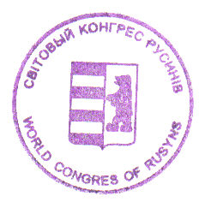
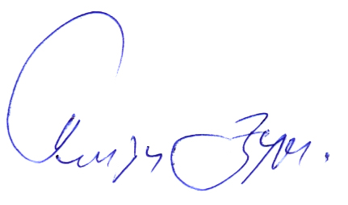
Дюра Папуґа, предсидатель
Шветовей ради Русинох (Руснацох/ Лемкох)

-------------------------------------------------------------------------------------------------------------------------------
Korešpondenčna adresa : Svetový Kongres Rusínov, ul. Vydraňská 125, 068 01 Medzilaborce, Slovensko

